

ОТЧЕТ
о прохождении

ПРОИЗВОДСТВЕННОЙ ПРАКТИКИ
/вид практики/

НАУЧНО-ИССЛЕДОВАТЕЛЬСКАЯ РАБОТА
/тип практики/

Студентом (кой) ________ курса факультета ______________________________________
_________________________________________________________________
(фамилия, имя, отчество)

Место прохождения практики _______________________________________

Период практики с __________________по_________________
Содержание

Введение……..……..……..……..……..……..……..……..……..……..….……..3
- Нормативно-правовые акты, регулирующие деятельность организации ООО «ПК Венткомплекс»……………..…….………..…….………..…….4
- Краткая характеристика предприятия ООО «ПК Венткомплекс»……...7
- Экономические информационные системы, существующие на предприятии…….……..….……..……..………..….……..……..………..11
- Программные продукты, используемые на предприятии……..………..15
- Методы и средства, используемые для сбора, хранения и обработки данных……..………..……..………..……..………..……..………………17
- Проблемы и предложения по совершенствованию ИС предприятия…20
Заключение……..….……..……..….……..……..….……..……..….…………...26
Список литературы……..….……..……..….……..……..….……..……..….…..28
Приложения…………..………..………..………..………..………..…………...29

Введение

Целью научно-исследовательской работы студентов является формирование у выпускника способности и готовности к выполнению профессиональных функций в научных и корпоративных организациях, в аналитических под-разделениях, компетенций в сфере научно-исследовательской и инновационной деятельности и др.; дальнейшее формирование профессиональной направленности личности студента, развитие практико-действенного компонента его мышления, формирование его готовности к профессиональной деятельности в исследовании, проектировании и внедрении информационных систем, становление системы профессиональных ценностей.
Задачи практики:
- изучение нормативно-правовых актов, регулирующих деятельность организации;
- изучение характеристики предприятия (организации, учреждения) и (или) подразделения;
- анализ экономических информационных систем, существующих на предприятии (организации, учреждении) и (или) подразделении, их задачи и назначение;
- ознакомление с программными продуктами, используемых на предприятии (организации, учреждении) и (или) подразделении;
- изучение методов и средств, используемых для сбора, хранения и обработки данных;
- анализ проблем и предложения по совершенствованию ИС предприятия (структурного подразделения).
Объектом исследования является ООО «ПК Венткомплекс».

- Нормативно-правовые акты, регулирующие деятельность организации ООО «ПК Венткомплекс»

Деятельность, связанная с производством и переработкой молока, регулируется Федеральным законом Российской Федерации от 12 июня 2008 г. № 88-ФЗ «Технический регламент на молоко и молочную продукцию».
Перечень законодательных и нормативных документов ООО «ПК Венткомплекс»:
- Закон РФ «О защите прав потребителей» № 2300- 1 от 07.02.92.
- ФЗ № 52-ФЗ О санитарно-эпидемиологическом благополучии населения от 30.03.99. (с изменениями от 30 декабря 2001 г.; 10 января, 30 июня12003 г.; 22 августа 2004 г.; 9 мая, 31 декабря 2005 г.)
- ФЗ № 29-ФЗ «О качестве и безопасности пищевых продуктов» от 12.01.00г.
- ФЗ № 88-ФЗ «Технический регламент на молоко и молочную продукцию»
- Федеральный закон «О защите прав юридических лиц и индивидуальных предпринимателей при проведении государственного контроля (надзора)», № 134 от 08.08.01,
- Федеральный закон «Об основах охраны труда в Российской Федерации», № 181 от 17.07.99.
- Постановление Правительства Российской Федерации «Об организации и проведении мониторинга качества и безопасности пищевых продуктов и здоровья населения», № 883 от 22.11.00
- Постановление Правительства российской Федерации «О государственном надзоре и контроле качества и безопасности пищевых продуктов» № 987 от 21.12.00.
- Постановление Правительства Российской Федерации «О государственной регистрации новых пищевых продуктов, материалов и изделий», № 988 от 21.12.00.
- Постановление Правительства Российской Федерации «Положение о государственном санитарно-эпидемиологическом нормировании» № 554 от 24.07.00.
- Приказ Минздрава России «О профессиональной гигиенической подготовке и аттестации должностных лиц и работников организации», № 229 от 29.06.00.
- Приказ Минздрава России «О порядке проведения санитарно-эпидемиологических экспертиз, расследований, обследований, исследований, испытаний, токсикологических, гигиенических и иных видов Оценок», № 326 от 15.08.00.
- СанПиН 2.3.2.1324—03 «Гигиенические требования к срокам годности и условиям хранения пищевых продуктов»
- СанПиН 2.3.2.1290-03 «Гигиенические к организации производства и оборота биологически активных добавок к пище (БАД).
- СанПиН 2.3.2.1293-03 «Гигиенические требования по применению пищевых добавок».
- СанПиН 2.1.4.1074-01 Санитарные правила и нормы. Питьевая вода. Гигиенические требования к качеству воды централизованных систем питьевого водоснабжения. Контроль качества
- ГОСТ Р 52054-2003 «Молоко натуральное коровье – сырье. Технические условия».
- ГОСТ Р 51917—2002 «Продукты молочные молокосодержащие. Термины и определения».
- ГОСТ 9225—84 «Молоко молочные продукты. Методы биологического анализа».
- ГОСТ Р 51446-99 Микробиология. Продукты пищевые. Общие правила микробиологических исследований.
- ГОСТ Р 51600-2000 Молоко. Методы определения наличия антибиотиков.
- ГОСТ Р 51705-2001 Системы качества. Управление качеством пищевых продуктов на основе принципов ХАССП. Общие требования.
- ГОСТ Р 52738-2007 Молоко и продукты переработки молока. Термины и определения.
- ГОСТ Р 52783-2007 Молоко для питания детей дошкольного и школьного возраста. Технические условия.
- ГОСТ 3622-68 Молоко и молочные продукты. Отбор проб и подготовка их к испытанию.
- ГОСТ 3623-73 Молоко и молочные продукты. Методы определения пастеризации.
- ГОСТ 13928-84 Молоко и сливки заготовляемые. Правила приемки, методы отбора проб и подготовка их к анализу.

- Краткая характеристика предприятия ООО «ПК Венткомплекс»

Юридический адрес: город 427629, республика Удмуртская, город Глазов, улица Куйбышева, дом 77 строение 1, кабинет 111.
Завод был запущен 5 октября 2009 года. ООО ПК «Венткомплекс» является одним из крупнейших производителей молочной продукции на территории Удмуртии.
На предприятии в настоящее время работают линии по производству:
- Молочных консервов (молоко сгущенное, молоко сгущенное с различными наполнителями, сгущенные сливки, какао со сгущенным молоком);
- Сливочного масла;
- Цельномолочной продукции (молоко, сметена, ряженка, кефир);
- Сухого цельного молока;
- Йогурта.
Основное сырье для производства – молоко – поставляется из хозяйств различных районов тюменской области.
Завод большое внимание уделяет вопросам качества, которое в условиях рыночной экономики имеет немаловажное значение. Вся продукция предприятия традиционно вырабатывается из свежего цельного молока. В производстве используются только натуральные ингредиенты, не применяется никаких искусственных красителей и заменителей. Вся продукция предприятия соответствует установленным государственным стандартам.
Основной целью деятельности ООО ПК «Венткомплекс», также, как и целью любого коммерческого предприятия является получение прибыли. В связи с этим предприятие занимается следующими видами финансово-хозяйственной деятельности:
- Заготовка, переработка, производство и реализация молочной продукции;
- Реализация товаров через собственную и арендуемую торговую сеть;
- Маркетинг, коммерческая, посредническая деятельность, также внешняя торговля;
- Производство и реализация товаров народного потребления;
Уставный капитал общества составляет 257221 рублей. Все акции принадлежат одному учредителю.
Учетная политика предприятия соответствует нормативным актам РК в области бухгалтерского учета и закреплена отдельным приказом по предприятию, в котором выручка определяется по методу отгрузки и по такому же методу определяются финансовые результаты деятельности. С целью равномерного формирования издержек в течении отчетного периода предприятие может создавать резервы: на ремонт основных фондов, на выплату вознаграждений по итогам года и другие аналогичные резервы в соответствии с действующим законодательством.
Все структурные подразделения молочного завода занимают земельный участок площадью 3,32га. Организация электроснабжения осуществляется от городской электрической сети, резервного питания нет. На предприятии завода находится собственная котельная, которая обеспечивает предприятие теплом. Вода поступает от городского водозабора.
Проектная мощность по переработке молока 50-60 тонн в сутки.
Согласно Устава предприятия завод занимается переработкой молока, как натурального, основными поставщиками которого являются сельхозпредприятия близлежащих районов, так и сухого закупаемого в тюменской области. Выработанную молочную продукцию завод реализует населению г. Тюмень через розничную и оптовую торговлю.
На заводе действуют цеха основного производства: цельномолочный, маслоцех, творожный и цех мороженного. К вспомогательным и обслуживающим цехам относятся: котельная, электроцех, компрессорный цех, механическая мастерская, автогараж, лаборатория.
Анализ ассортимента и структуры товарной продукции подтверждает специализацию завода. Наибольший удельный вес в структуре товарной продукции занимает цельное молоко, кисломолочная продукция, масло животное.
Общее руководство деятельностью предприятия осуществляет совет директоров. Руководство текущей деятельностью возложено на генерального директора. Для осуществления контроля финансово-хозяйственной деятельностью предприятия общим собранием акционеров избирается ревизионная комиссия.
Следующий уровень управления предприятием представлен:
- заместителем директора по заготовкам, в подчинении которого находится автотранспортный цех;
- заместителем директора по экономике;
- заместителем директора по коммерции, которому подчинены столовая, коммерческий отдел (заведует складами) и УППР;
- главным бухгалтером, в ведении которого находятся материальная и расчетная бухгалтерия;
- юрисконсультом;
- отделом кадров;
- отделом по технике безопасности;
- главным инженером, которому подчинены все производственные подразделения.
- Представленная организационная структура (рисунок 1) показывает взаимосвязь внутренних подразделений завода и подчиненность в принятии решений.

Склад завода
Гл. Бухгалтер
Коммерческий
отдел
Гл. Инженер
Заместитель директора по заготовкам
Заместитель директора по коммерции
Заместитель директора по экономике

Автотранспортный цех
Материальная бухгалтерия

Отдел кадров
Отдел по технике безопасности
Расчетная бухгалтерия

Рисунок 1 – Организационная структура ООО ПК «Венткомплекс»

Все структурные подразделения молочного завода занимают земельный участок площадью 3,32га. Организация электроснабжения осуществляется от городской электрической сети, резервного питания нет. На предприятии завода находится собственная котельная, которая обеспечивает предприятие теплом. Вода поступает от городского водозабора.
Проектная мощность по переработке молока 50-60 тонн в сутки.
Согласно Устава предприятия завод занимается переработкой молока, как натурального, основными поставщиками которого являются сельхозпредприятия близлежащих районов, так и сухого закупаемого в тюменской области. Выработанную молочную продукцию завод реализует населению г. Тюмень через розничную и оптовую торговлю.
На заводе действуют цеха основного производства: цельномолочный, маслоцех, творожный и цех мороженного. К вспомогательным и обслуживающим цехам относятся: котельная, электроцех, компрессорный цех, механическая мастерская, автогараж, лаборатория.

- Экономические информационные системы, существующие на предприятии

Основу планирования на предприятии составляет система планов, сформированных в единый годовой план. Рассмотрим подробнее основные составляющие годового плана функционирования и развития предприятия.
План сбыта. В плане сбыта указывается количество продукции каждого вида и запасы готовой продукции. Объем продаж планируется в стоимостном выражении в рыночных ценах. К плану сбыта прилагаются списки клиентов, с которыми заключены договоры о покупке и поставке продукции, а также периодичность выполнения заказов и поставок продукции. План сбыта является основой для разработки плана производства.
План производства разрабатывается в составе производственной программы и расчета производственной мощности и ее использования. На основе плана производства определяется плановые задания для основных и вспомогательных цехов. Это осуществляется путем составления оперативных планов-графиков работ.
Для обеспечения производственной программы составляют план заготовок молока, план материальных затрат и план затрат на оплату труда. Все остальные затраты на производство продукции не планируются, а учитываются при калькуляции себестоимости в соответствии с принятыми на предприятии нормами и нормативами.
План заготовок молока представляет собой таблицу, в которой указывается наименование района, хозяйства, а также запланированные показатели поставок молока. В течение года отдел заготовок собирает фактические сведения о поступившем молоке и в конце года подводит итог о выполнении плана, путем проставления в таблицу фактических данных.
Что касается плана материальных затрат и плана затрат на оплату труда, то каких-либо развернутых данных по ним не обнаружилось, а лишь известны общие суммы запланированных расходов на эти цели.
Себестоимость производства на комбинате рассчитывается на основе действующих в данный момент времени прогрессивных нормативов и норм расхода экономических ресурсов на единицу продукции и других рыночных показателей. Следовательно, разработка плановой калькуляции себестоимости отдельных видов продукции предполагает использование прогрессивных нормативов расхода таких производственных ресурсов, как сырье и материалы, топливо и энергия на технологические цели, трудовые затраты. В частности, необходимы нормативы косвенных общецеховых, общезаводских, на содержание технологического оборудования.
В смету затрат на производство включаются затраты основного и вспомогательного производства, связанные с изготовлением и продажей продукции, а также на содержание административно-управленческого персонала, выполнение различных работ и услуг, не входящих в основную производственную деятельность. Планирование видов затрат осуществляется в денежном выражении на предусмотренную в годовом плане производственную программу, цели и задачи, выбранные экономические ресурсы и технологические средства их выполнения.
На основе анализа деятельности планово-экономического отдела построена функциональная модель в соответствии со стандартом IDEF0 (иерархия SADT-диаграмм), описывающая существующую организацию работы (приложение 1).
Диаграммы модели в стандарте IDEF0 отображают производимые объектом действия и связи между этими действиями. SADT-модель представляет систему в виде контекстной диаграммы – одной работы (бизнес-процесса) предприятия и дуг, изображающих интерфейсы с функциями вне системы. Эта работа декомпозируется на последующих диаграммах.
Функциональная модель AS-IS строится с целью изучения работы предприятия, описания основных его функций и подфункций и взаимосвязей между ними, что помогает оценить эффективность выполняемых действий и выявить слабые стороны системы.
Диаграммы структурной функциональной модели представлены в стандарте IDEF0. Контекстные диаграммы моделей AS-IS и TO-BE совпадают. Изменения, внесенные в структурную функциональную модель, отражены в таблице 1.
Таблица 1 - Изменения, внесенные в структурную функциональную модель
Внесенные  изменения | Содержание | Диаграмма
Добавлена функция «Составление плана деятельности ООО «Молочный завод» с интерфейсами «Портфель заказов», «Запасы готовой продукции», «График работа», «Производственная мощность», «Нормы расхода сырьевых ресурсов», «Данные о зарплате», «Бухгалтерская отчетность за прошедшие периоды», «Данные о поставках молока за прошедшие периоды», «План производства», «План материальных затрат», «План затрат на оплату труда», «План заготовок молока», «Планируемая себестоимость», «Финансовый план», «План сбыта», «Персонал», «Нормы и нормативы», «Правила и устав организации» | Составление всей плановой деятельности предприятия. | A0 IDEF0
Добавлена функция «Произвести анализ и оперативно статистический учет» с интерфейсами «План производства», «План материальных затрат», «План затрат на оплату труда», «План заготовок молока», «Планируемая себестоимость», «Финансовый план», «План сбыта», «Персонал», «Нормы и нормативы», «Правила и устав организации», «Статистическая отчетность», «Материалы и справки по результатам анализа», «Акт о проведенном контроле». | Контроль за выполнением подразделениями предприятия планов и заданий, организация и руководство работой по комплексному анализу деятельности комбината, организация статистической отчетности. | A0 IDEF0
Добавлена функция «Осуществление методологических работ» с интерфейсами «План производства», «План материальных затрат», «План затрат на оплату труда», «План заготовок молока», «Планируемая себестоимость», «Финансовый план», «План сбыта», «Персонал», «Нормы и нормативы», «Правила и устав организации», «Разработанные формы и документация», «Отчет об изучении и распределении деятельности». | Разработка методического руководства, разработка форм и документации, изучение и распределение опыта планово-экономической работы, оперативного учета и анализа хозяйственной деятельности подразделений комбината. | А0 IDEF0

Для устранения изученных недостатков в системе планирования производства ООО «Молочный завод» представлена функциональная модель деятельности TO-BE (приложение Б).

- Программные продукты, используемые на предприятии

В качестве средства автоматизации системы планирования производства всего ассортимента продукции на предприятии ООО ПК «Венткомплекс» было выбрано Delphi 7, разработав при этом приложение. Данная среда разработки содержит в себе широкий выбор возможностей и является мощнейшим инструментом при проектировании БД.
Основными достоинствами данной системы разработки БД являются:
- высокая скорость разработки;
- визуальный подход к проектированию БД;
- достаточно хорошие графические возможности;
К тому же, Delphi 7 обладает рядом очень важных и необходимых для разработки БД свойств и функций, способствующих еще более высокой скорости разработки и интеграции приложений. Разработка приложения в программе Delphi 7 имеет следующие возможности:
- Увеличивает производительность, повышает эффективность. Работа с базами данных часто не столь проста и интуитивно понятна, как хотелось бы. Delphi 7 упрощает задачу использования своих баз данных, предоставляя в их распоряжение удобный дизайнер форм, понятный не только программисту-изготовителю, но и любому пользователю на предприятии, что так необходимо для отлаженного производственного процесса.
- Улучшает доступ к данным и качество их анализа. Позволяет пользоваться различными запросами, отчетами, выводимыми в Word, редактировать поступившие данные при необходимости.
Требуемое техническое обеспечение:
Для оптимальной работы программы требуется техническое обеспечение, удовлетворяющее следующим требованиям:
Компьютер на базе процессора Intel Pentium III или AMD Athlon с тактовой частотой не менее 750 МГц;
Память: 128Мб;
Видеоадаптер SVGA, позволяющий установить разрешение 800x600x16 бит;
- 500 мегабайт свободного места на жестком диске;
- видеокарта 16 Мб (32 bit);
- привод CD-ROM для установки ПО
- Цветной монитор SVGA 15 дюймов с частотой экрана не меньше 80Гц;
- Принтер струйный;
- Клавиатура;
- Манипулятор мышь.
Рекомендуемое техническое обеспечение:
Для более эффективной и продуктивной работы необходимо следующее техническое обеспечение:
- Компьютер на базе процессора Intel Pentium III или AMD Athlon с тактовой частотой не менее 1 ГГц;
- Память: 256Mб;
- Видеоадаптер: 1024х768х32 бит;
- Дисковое пространство: 1Гб без учёта установленной ОС;
- Цветной монитор SVGA 17 дюймов с частотой экрана 80Гц и более;
- Принтер лазерный;
- Клавиатура;
- Манипулятор мышь.
Если программа используется в сети, то необходимо также сетевое оборудование, пропускная способность локальной сети должна быть не ниже 10Мбит/с. Если программа используется на крупном предприятии, где число основных средств достигает нескольких тысяч, то для печати большого числа документов желательно установить мощный производственный принтер.

- Методы и средства, используемые для сбора, хранения и обработки данных

Основные компоненты ER-диаграмм - это сущности, атрибуты и связи. Каждая сущность является множеством подобных индивидуальных объектов, называемых экземплярами. Каждый экземпляр индивидуален и должен отличаться от всех остальных экземпляров. Атрибут выражает определенное свойство объекта. С точки зрения БД (физическая модель) сущности соответствует таблица, экземпляру сущности - строка в таблице, а атрибуту - колонка таблицы.
Построение модели данных предполагает определение сущностей и атрибутов, т. е. необходимо определить, какая информация будет храниться в конкретной сущности или атрибуте. Сущность можно определить, как объект, событие или концепцию, информация о которых должна сохраняться.
Логический уровень - это абстрактный взгляд на данные, на нем они представляются так, как выглядят в реальном мире, и могут называться так, как они называются в реальном мире.
Логическая модель базы данных представляет собой полную атрибутивную модель, которая дает наиболее детальное представление структуры данных: представляет данные в третьей нормальной форме и включает все сущности, атрибуты и связи.
Сущности были выделены на основе анализа документа предметной области, используемого в отделе информационных технологий для ведения учета материалов на складе.

Логическая модель данных предметной области в соответствии со стандартом IDEF1X показана на рисунке 2.
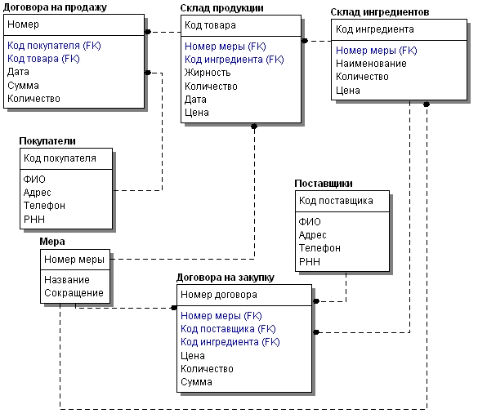Рисунок 2 – Информационная модель (модель данных) предметной области

Логическая модель отображается в физическую модель базы данных, которая определяет размещение данных, методы доступа к данным и технику индексирования.
Физическая модель данных создается на базе конкретной целевой СУБД. В физической модели содержится информация о конкретных объектах БД- таблицах, полях, индексах, процедурах и т.д. Физическая модель данных рассматриваемой предметной области, ориентированная на СУБД Paradox, представлена на рисунке 3.

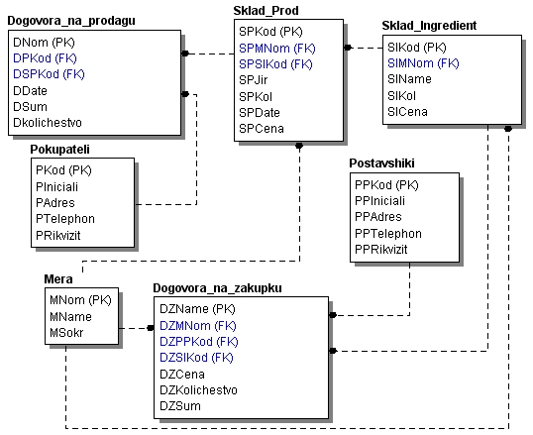
Рисунок 3 - Физическая модель данных

- Проблемы и предложения по совершенствованию ИС предприятия

В результате изучения функциональной структуры, системы документооборота, а также разговора с директором были выявлены следующие недостатки в организации работы:
- отсутствие контроля за выполнением планов и задач;
- отсутствие статистического учета;
- отсутствие методического руководства;
- слабая система планирования на предприятии;
- отсутствие необходимой документации по планированию.
Назначение системы: Разрабатываемая АИС предназначена для обеспечения эффективной работы отдела на основе новых технологий и оборудования, отвечающих современным требованиям, действующим нормативным документам, техническим требованиям и условиям органов государственного надзора.
Объект автоматизации: Планово-экономический отдел завода по производству молочной продукции ООО ПК «Венткомплекс».
Системы, которые подлежат автоматизации или улучшению:
система статистического учета;
система методического руководства;
система планирования.
Цели создания системы:
- повышение оперативности управления процессом на 40 %;
- обеспечение устойчивости функционирования объекта;
- повышение отказоустойчивости системы хранения информации;
- улучшение системы планирования продукции.
Проанализировав все особенности планирования производства продукции ООО ПК «Венткомплекс» - количество производимой продукции в зависимости от продаж, закупки ингредиентов, заключаемые договора, я разработала приложение, строго отвечающее необходимому плану.
На главной форме приложения (рис. 4) расположены 2 таблицы с календарным графиком. С помощью таблиц можно отследить существующие заказы на каждое число месяца (верхняя таблица). В нижней таблице отображены суммарные заказы за день, с характеризующими их столбцами.

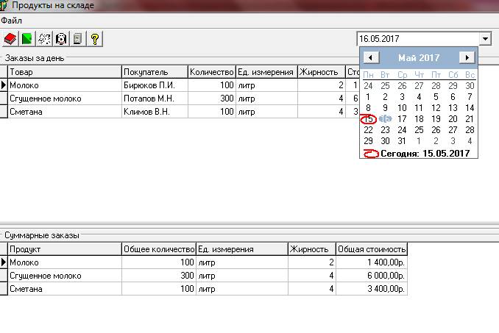
Рисунок 4 – Главная форма приложения

Также на главной форме для удобства использования расположены кнопки основных функций программы:
учет информации о готовой продукции (рисунок 5);
учет информации об ингредиентах;
учет информации о поставщиках;
учет информации о заказчиках.
С помощью главного меню можно выполнить следующие операции:
- просмотреть справочную информацию, используя меню Справка;
- распечатать таблицы главной формы.

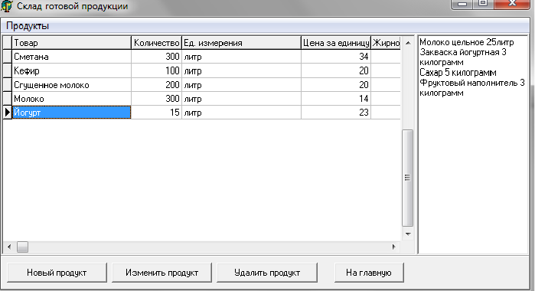
Рисунок 5 – Склад готовой продукции

На форме склада готовой продукции отображен весь ассортимент молочных продуктов. В правой стороне формы имеются ингредиенты в необходимом количестве под каждый продукт. Снизу формы расположены кнопки для редактирования ассортимента.
При вводе нового продукта особое внимание следует уделить полю «Дата поступления», т.к. основная операция по приходу продукта на склад будет осуществляться именно на введенное число месяца (рисунок 6).

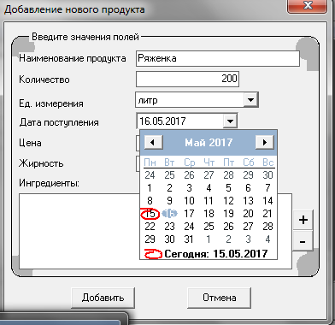
Рисунок 6 – Добавление нового продукта

Планирование на предприятии определяется после операции заключения договоров. Когда осуществляется заказ, на какого -либо продукт, клиенты и фирма составляют договор, в котором указываются инициалы заказчика, заказываемый товар, необходимое количество, дата сбыта и итоговая сумма заказа. При каждом заключении нового договора необходимо учитывать дату сбыта продукта, т.к. именно по ней происходит исполнение договора и уход товара со склада готовой продукции (рисунок 7).

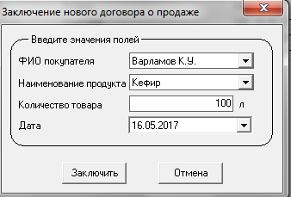
Рисунок 7 – Заключение нового договора о продаже
На конкретное число месяца исполнения договора, при первом запуске приложения выполняется сообщение о недостающем количестве продукта и ингредиента на складе.

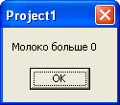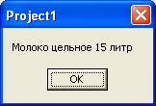
Рисунок 8 – Сообщение о количестве

После данного сообщения делаются выводы по необходимому количеству закупки ингредиента, и по производству недостающего продукта.
Для закупки необходимого ингредиента осуществляется договор «На закупку ингредиентов». Вызвать эту операцию можно из главного файла, выбрав команду «Договора» / «На закупку» (рис. 9).
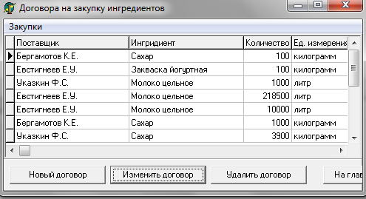
Рисунок 9 – Договора на закупку ингредиентов

В данном договоре указывается выбранный предприятием поставщик, закупаемый ингредиент, его количество, единица измерения и общая стоимость поставки.
В конце формы есть кнопки по редактированию полей (рисунок 10).

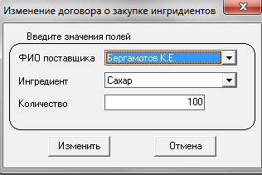
Рисунок 10 – Редактирование договоров

Таким образом, ООО ПК «Венткомплекс» контролирует все операции по реализации своей продукции и закупке необходимых составляющих для её производства в удобном режиме программного средства, представленного виде приложения «Продукты на складе», и имеющего удобный интерфейс для простого пользователя.
Но для каждого предприятия имеет немаловажное значение сам процесс разработки программного продукта – затраты труда на разработку, стоимость разработанного программного продукта, и срок его окупаемости.

Заключение

В последнее время значительно вырос интерес к системам автоматизации со стороны промышленных предприятий.
Решение управленческих задач на основе оперативной и достоверной информации при постоянном увеличении количества факторов, влияющих на работу предприятия и, одновременно, сокращении времени на принятие решения, невозможно без использования современных информационных технологий. Если несколько лет назад внимание уделялось учету и, в первую очередь, фискальной отчетности компании, то сейчас превалируют задачи управления системой планирования на предприятии.
Результатом дипломного проектирования является разработка автоматизированной системы планирования производством всего ассортимента продукции ООО ПК «Венткомплекс», позволяющей осуществлять учет продукции и ингредиентов на складе и получать обобщенную информацию о деятельности завода. В результате внедрения разработки ожидается повышение оперативности работы в области обработки технологической информации, следствием чего явится повышение эффективности работы предприятия.
В ходе практики, были приобретены необходимые практические умения и навыки работы, которые понадобятся мне в дальнейшей деятельности. Навыки и умения, приобретенные мной путём непосредственного участия в деятельности организации.
По окончанию практики была достигнута главная цель – закрепление теоретических знаний, полученных в процессе обучения; приобретения практических навыков, компетенций и опыта деятельности по направлению подготовки; ознакомления на практике с вопросами профессиональной деятельности, направленными на формирование знаний, навыков и опыта профессиональной деятельности.
Данная практика является хорошим практическим опытом для дальнейшей самостоятельной деятельности. За время пройденной практики я познакомилась с новыми интересными фактами.

Список литературы

- Алексеева, Т. Е. Оценка финансовой деятельности компании. / Т. Е. Алексеева // Финансы и кредит. – 1999. - № 5. – С.20 – 22.
- Буров, В.П. Бизнес – план фирмы: Теория и практика. / 3 автора. – М.: Тандем: Экмос, 2002. – 150 с.
- Владимирова, Л.Г., Прогнозирование и планирование в условиях рынка./ Л. Г. Владимирова – М.: 2001. - 547 с.
- Войтов, А. Г., Планирование. / А.Г. Войтов – М.: Экономика, 2001. – 231с.
- Герчинова, И.Н. Менеджмент. / И. Н. Герчинова – М.: 1997. – 230 с.
- Грузинов, В.П. Экономика предприятия. / 2 автора – М.: 2001. – 210 с.
- Дай, Д., Менеджмент и рынок: германская модель. / Д. Дай - М.: 1996. - 140 с.
- Основы коммерческого бюджетирования: Пошаговое руководство. / 4 автора – СПб., 2001. - 475 с.
- Друри, К., Введение в управленческий и производственный учет. / К. Друри - М.: Аудит: Юнити, 1997. – 560 с.
- Д. Хан. Планирование и контроль: концепция контроллинга./ Д. Хан.; Под ред. Туркача А.А, Головача Л.Г., Лукашевича М.Л., - М.: Финансы и статистика, 1997. – 800 с.
- Закирянов Т., Исхаков Т., Финансовое планирование в “1С”// Бухгалтер + компьютер. - №7 – 8. Стр.45 – 47.
- Ильин, А.И. Организация внутрифирменного планирования. / А.И. Ильин – Минск, 2000. – 240 с.
- Ильин, А. И. Планирование на предприятии. / А.И. Ильин – Минск, 2000. – 250 с.
- Карлик, А. Е. Управление экономикой предприятия. / А.Е. Карлик - Алматы, 1999. – 213 с.

Приложения

Приложение 1. Построение модели деятельности «как есть» (AS-IS)
USED AT:
AUTHOR: Домме
DATE:
REV:
PROJECT: AsIs
01.05.2017
24.05.2017
NOTES: 1 2 3 4 5 6 7 8 9 10
WORKING
DRAFT
RECOMMENDED
PUBLICATION
READER
DATE
CONTEXT:
TOP
NODE:
TITLE:
NUMBER:
Организация планирования на ООО ПК «Венткомплекс»
A-0
Заказы клиентов
Производственная мощность
Определение объема продаж
План материальных затрат
План затрат на оплату труда
Финансовый план
План закупок молока
График работ
Данные о зар.плате
Правила и
устав
организации
Персонал
Нормы и
нормативы
Годовой план завода
Запасы готовой продукции и материалов
План производства
Данные о поставках продукции за
прошлые периоды
Нормы расхода сырьевых ресурсов
Планируемая себестоимость
0
0р.
Организация планирования на
ООО ПК Венткомплекс

USED AT:
AUTHOR: Домме
DATE:
REV:
PROJECT: AsIs
02.05.2017
03.05.2017
NOTES: 1 2 3 4 5 6 7 8 9 10
WORKING
DRAFT
RECOMMENDED
PUBLICATION
READER
DATE
CONTEXT:
A-0
NODE:
TITLE:
NUMBER:
Организация планирования на ООО ПК «Венткомплекс»
A0
Заказы клиентов
План материальных затрат
Производственная мощность
План затрат на оплату труда
Финансовый план
Определение объема
продаж
План закупок молока
График работ
Данные о зар.плате
Правила и
устав
организации
Персонал
Нормы и
нормативы
Годовой план завода
План сбыта
Запасы готовой продукции
и материалов
План производства
Данные о поставках
продукции за прошлые
периоды
Нормы расхода сырьевых
ресурсов
Планируемая себестоимость
1
0р.
Формирование
портфеля
заказов
2
0р.
Планирование
производства
3
0р.
Планирование
издержек
4
0р.
Финансовое
планирование

USED AT:
AUTHOR: Домме
DATE:
REV:
PROJECT: AsIs
04.05.2017
05.05.2017
NOTES: 1 2 3 4 5 6 7 8 9 10
WORKING
DRAFT
RECOMMENDED
PUBLICATION
READER
DATE
CONTEXT:
A0
NODE:
TITLE:
NUMBER:
Формирование портфеля заказов
A1
Нормы и нормативы
Правила и устав организации
Определение объема
продаж
Заказы клиентов
Персонал
Данные
договора
Приобретенные
ресурсы
План сбыта
Запасы готовой продукции и
материалов
Годовой план завода
1
0р.
Заключить
договор
2
0р.
Приобретение
необходимых
ресурсов
3
0р.
Составить план
сбыта
USED AT:
AUTHOR: Домме
DATE:
REV:
PROJECT: AsIs
15.05.2017
16.05.2017
NOTES: 1 2 3 4 5 6 7 8 9 10
WORKING
DRAFT
RECOMMENDED
PUBLICATION
READER
DATE
CONTEXT:
A0
NODE:
TITLE:
NUMBER:
Планирование производства
A2
Правила и устав
организации
Персонал
Нормы и нормативы
План сбыта
Производственная
мощность
График работ
План производства
1
0р.
Составить
производственную
программу
2
0р.
Рассчитать
производственные
мощности
3
0р.
Определить плановые
задания
вспомогательным
подразделениям

USED AT:
AUTHOR: Домме
DATE:
REV:
PROJECT: AsIs
15.05.2017
20.05.2017
NOTES: 1 2 3 4 5 6 7 8 9 10
WORKING
DRAFT
RECOMMENDED
PUBLICATION
READER
DATE
CONTEXT:
A0
NODE:
TITLE:
NUMBER:
Планирование издержек
A3
Правила и устав организации
Персонал
Нормы и нормативы
Данные о зар.плате
План затрат на
оплату труда
План закупок
молока
План материальных
затрат
Данные о поставках
продукции за прошлые
периоды
Нормы расхода
сырьевых
ресурсов
Определенные
материальные
затраты
Планируемый
фонд зар.платы
Прогноз объема
поставок
Планируемая
себестоимость
1
0р.
Определить
материальные
затраты
2
0р.
Рассчиать
заработную
плату
3
0р.
Прогнозировать
объем поставок
продукции
4
0р.
Расчет плановой
среднегодовой
себестоимости

USED AT:
AUTHOR: Домме
DATE:
REV:
PROJECT: AsIs
20.05.2017
23.05.2017
NOTES: 1 2 3 4 5 6 7 8 9 10
WORKING
DRAFT
RECOMMENDED
PUBLICATION
READER
DATE
CONTEXT:
A0
NODE:
TITLE:
NUMBER:
Финансовое планирование
A4
Правила и устав
организации
Персонал
Нормы и нормативы
Финансовый план
Бухгалтерская
отчетность за
прошедшие периоды
План сбыта
План доходов и расходов
Плановая прибыль
1
0р.
Определить
совокупные доходы
и расходы
2
0р.
Рассчитать плановую
прибыль

ПРИЛОЖЕНИЕ 2
Построение модели деятельности «как будет»TO-BE
USED AT:
AUTHOR: Домме
DATE:
REV:
PROJECT: ToBe
01.05.2017
23.05.2017
NOTES: 1 2 3 4 5 6 7 8 9 10
WORKING
DRAFT
RECOMMENDED
PUBLICATION
READER
DATE
CONTEXT:
TOP
NODE:
TITLE:
NUMBER:
Организация работы планово-экономического отдела на
ООО ПК «Венткомплекс»
A-0
План сбыта
Производственная мощность
Заказы клиентов
Бухгалтерская отчетность за прошедшие периоды
План материальных затрат
План затрат на оплату труда
Финансовый план
План закупок молока
График работ
Данные о зар.плате
Правила и устав
организации
Персонал
Нормы и
нормативы
Запасы готовой продукции и материалов
План производства
Данные о поставках продукции за прошлые
периоды
Нормы расхода сырьевых ресурсов
Планируемая себестоимость
Статистическая отчетность
Материалы и справки по результатам анализа
Данные для составления методического руководства
Акт о проведенном контроле
Разработанные формы и документация
Отчет об изучении и распределении деят-ти
0
0р.
Организация работы
планово-экономического отдела
на ООО ПК «Венткомплекс»

USED AT:
AUTHOR: Домме
DATE:
REV:
PROJECT: ToBe
01.05.2017

23.05.2017

NOTES: 1 2 3 4 5 6 7 8 9 10
WORKING
DRAFT
RECOMMENDED
PUBLICATION
READER
DATE
CONTEXT:
A-0
NODE:
TITLE:
NUMBER:
Организация работы планово-экономического отдела на
ООО ПК «Венткомплекс»
A0
План сбыта
План материальных затрат
Производственная мощность
План затрат на оплату труда
Финансовый план
Заказы клиентов
План закупок молока
Бухгалтерская отчетность за
прошедшие периоды
График работ
Данные о зар.плате
Правила и устав организации
Персонал
Нормы и нормативы
Статистическая отчетность
Запасы готовой продукции и
материалов
План производства
Данные о поставках продукции за
прошлые периоды
Нормы расхода сырьевых ресурсов
Планируемая себестоимость
Материалы и справки по результатам анализа
Данные для составления методического
руководства
Акт о проведенном контроле
Разработанные формы
и документация
Отчет об изучении и
распределении деят-ти
1
0р.
Составление плана
деятельностиии
ООО
ПК «Венткомплекс»
2
0р.
Произвести анализ
и оперативно
статистический
учет
3
0р.
Осуществление
методологических
работ

USED AT:
AUTHOR: Домме
DATE:
REV:
PROJECT: ToBe
01.05.2017

23.05.2017
NOTES: 1 2 3 4 5 6 7 8 9 10
WORKING
DRAFT
RECOMMENDED
PUBLICATION
READER
DATE
CONTEXT:
A0
NODE:
TITLE:
NUMBER:
Составление плана деятельности ООО ПК «Венткомплекс»
A1
Нормы и нормативы
Правила и устав организации
График работ
План производства
Персонал
Бухгалтерская отчетность за
прошедшие периоды
План материальных затрат
План затрат на оплату труда
Запасы готовой продукции и
материалов
Заказы клиентов
Производственная мощность
Нормы расхода сырьевых ресурсов
Данные о зар.плате
Данные о поставках продукции за прошлые
периоды
План закупок молока
Планируемая себестоимость
Финансовый
план
План сбыта
1
0р.
Планирование
сбыта
2
0р.
Планирование
производства
3
0р.
Составление
плана
издержек
4
0р.
Составление
финансового
плана

USED AT:
AUTHOR: Домме
DATE:
REV:
PROJECT: ToBe
01.05.2017

23.05.2017
NOTES: 1 2 3 4 5 6 7 8 9 10
WORKING
DRAFT
RECOMMENDED
PUBLICATION
READER
DATE
CONTEXT:
A1
NODE:
TITLE:
NUMBER:
Планирование сбыта
A11
Правила и устав организации
Персонал
Нормы и нормативы
План сбыта
Заказы клиентов
Запасы готовой продукции и материалов
Данные портфеля
заказов
1
0р.
Обработка данных
портфеля
заказов
2
0р.
Расчет и приобретение
необходимых
ресурсов

USED AT:
AUTHOR: Домме
DATE:
REV:
PROJECT: ToBe
01.05.2017

23.05.2017
NOTES: 1 2 3 4 5 6 7 8 9 10
WORKING
DRAFT
RECOMMENDED
PUBLICATION
READER
DATE
CONTEXT:
A1
NODE:
TITLE:
NUMBER:
Планирование производства
A12
Правила и устав организации
Персонал
Нормы и нормативы
План сбыта
План производства
График работ
Производственная
мощность
1
0р.
Составление
производственной
программы
2
0р.
Расчет
производственной
мощности
3
0р.
Определить
плановое задание
вспомогательным
производствам

USED AT:
AUTHOR: Домме
DATE:
REV:
PROJECT: ToBe
01.05.2017

23.05.2017
NOTES: 1 2 3 4 5 6 7 8 9 10
WORKING
DRAFT
RECOMMENDED
PUBLICATION
READER
DATE
CONTEXT:
A1
NODE:
TITLE:
NUMBER:
Составление плана издержек
A13
Данные о поставках продукции за
прошлые периоды
Данные о зар.плате
Нормы расхода
сырьевых ресурсов
План закупок молока
Планируемая
себестоимость
План затрат на оплату труда
План материальных затрат
Персонал
Нормы и нормативы
Правила и устав организации
Планируемые
материальные
затраты
Планируемый
фонд оплаты
труда
1
0р.
Определить
материальные
затраты
2
0р.
Произвести расчет
зар. платы
3
0р.
Прогнозировать
объем поставок
продукции
4
0р.
Расчет плановой
среднегодовой
себестоимости

USED AT:
AUTHOR: Домме
DATE:
REV:
PROJECT: ToBe
01.05.2017

23.05.2017
NOTES: 1 2 3 4 5 6 7 8 9 10
WORKING
DRAFT
RECOMMENDED
PUBLICATION
READER
DATE
CONTEXT:
A13
NODE:
TITLE:
NUMBER:
Прогнозировать объем поставок продукции
A133.1
1
0р.
Работа по
составлению
графика закупок
3
0р.
По маршруту
4
0р.
По объему
2
0р.
По дате
5
0р.
Работа по
отправке
продукции на
продажу
O
J1
O
J2

USED AT:
AUTHOR: Домме
DATE:
REV:
PROJECT: ToBe
01.05.2017

23.05.2017
NOTES: 1 2 3 4 5 6 7 8 9 10
WORKING
DRAFT
RECOMMENDED
PUBLICATION
READER
DATE
CONTEXT:
A1
NODE:
TITLE:
NUMBER:
Составление финансового плана
A14
Нормы и нормативы
Правила и устав организации
Персонал
План сбыта
Финансовый план
Бухгалтерская отчетность за
прошедшие периоды
1
0р.
Определение совокупных
доходов и расходов
2
0р.
Расчитать плановую
прибыль

USED AT:
AUTHOR: Домме
DATE:
REV:
PROJECT: ToBe
01.05.2017

23.05.2017
NOTES: 1 2 3 4 5 6 7 8 9 10
WORKING
DRAFT
RECOMMENDED
PUBLICATION
READER
DATE
CONTEXT:
A14
NODE:
TITLE:
NUMBER:
Расчитать плановую прибыль
A142.1
6
0р.
Выбрать товар
для расчета
прибыли
13
0р.
Составить
финансовый
план
7
0р.
Определить
затраты на
сырье
8
0р.
Определить
затраты на
производство
12
0р.
Составить
план
стоимости
товара
9
0р.
Определить
себестоимость
товара
10
0р.
Рассчитать
розничную
стоимость
11
0р.
Рассчитать
стоимость с
учетом налога
&
J3
&
J5
&
J4
&
J6

USED AT:
AUTHOR: Домме
DATE:
REV:
PROJECT: ToBe
01.05.2017

23.05.2017
NOTES: 1 2 3 4 5 6 7 8 9 10
WORKING
DRAFT
RECOMMENDED
PUBLICATION
READER
DATE
CONTEXT:
A0
NODE:
TITLE:
NUMBER:
Произвести анализ и оперативно статистический учет
A2
Правила и устав
организации
Персонал
Нормы и нормативы
План производства
План материальных
затрат
План затрат на
оплату труда
План закупок молока
Финансовый план
План сбыта
Материалы и справки по
результатам анализа
Статистическая отчетность
Акт о проведенном
контроле
1
0р.
Организовать работы по
комплексному анализу
деятельности
ООО ПК «Венткомплекс
2
0р.
Организовать
статистическую
Отчетность
ООО ПК «Венткомплекс»
3
0р.
Осуществление контроля
за выполнением планов
и заданий

